RSX102 Technologies pour les applications en réseau
TP : Système distribué et tolérance aux fautes avec Packet Tracer

Etapes 1 à 6 :
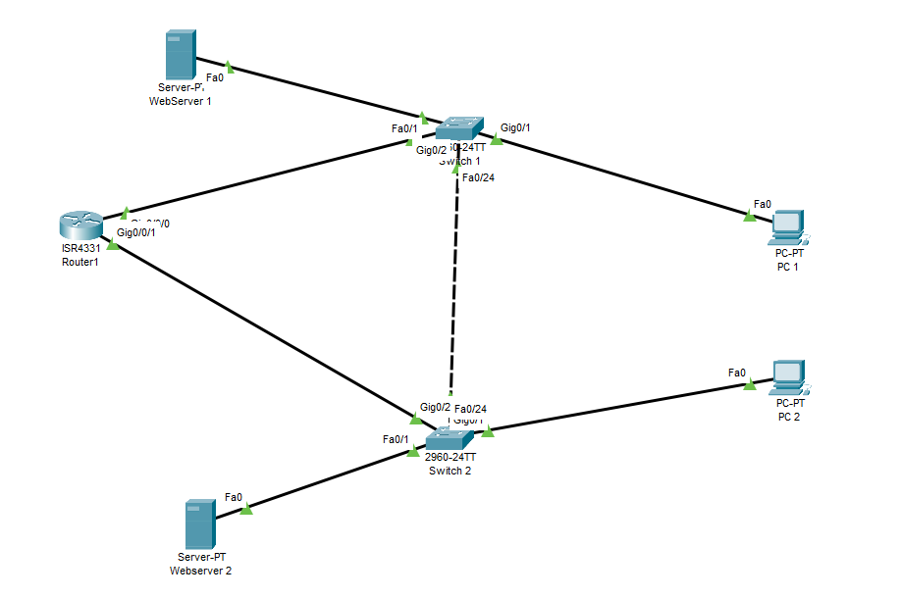

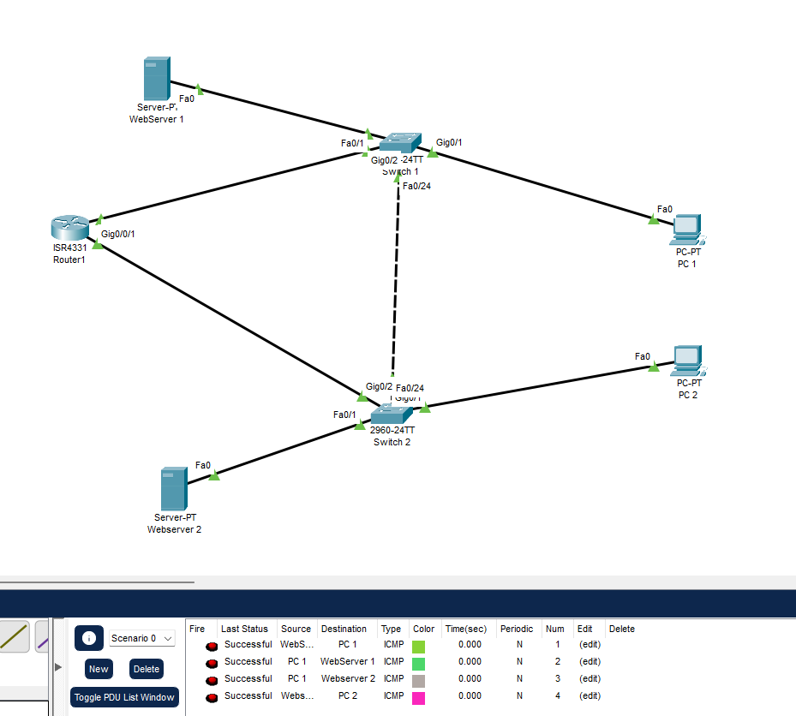

Etape 7 :
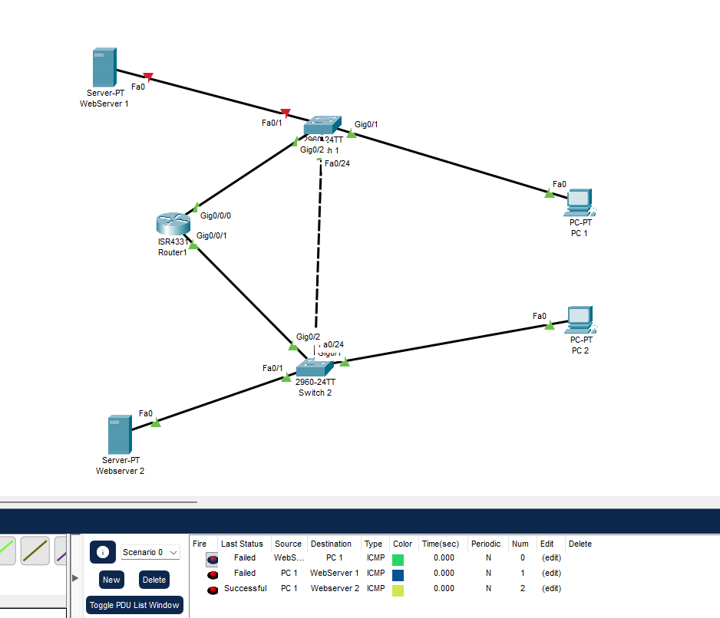

Etape 8 :

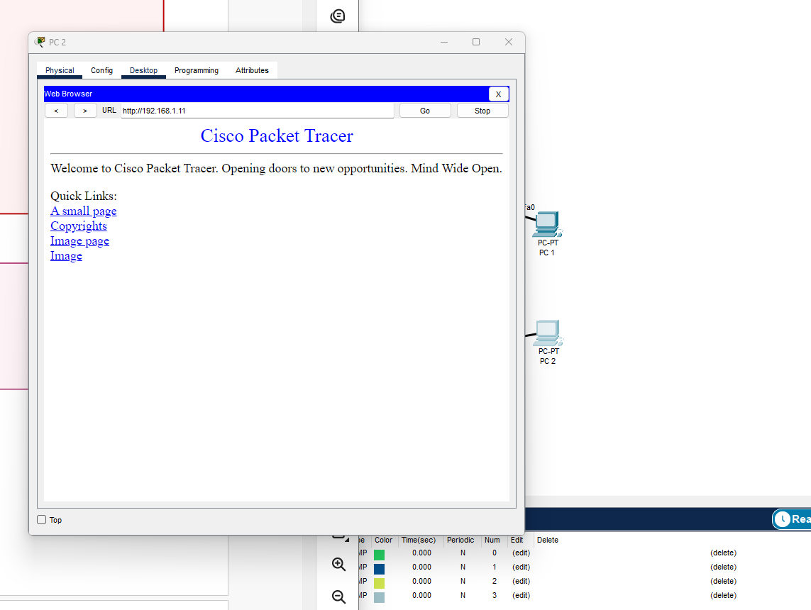

Etape 10 – les questions :
- Qu’est-ce qu’un système distribué ?
Un système distribué est un ensemble de machines ou de serveurs connectés en réseau qui travaillent ensemble pour fournir un service unique.
L’utilisateur a l’impression d’utiliser un seul système, même si plusieurs machines participent en arrière-plan.

- Pourquoi utiliser plusieurs serveurs ?
On utilise plusieurs serveurs pour répartir la charge, améliorer les performances, augmenter la disponibilité et éviter qu’un seul serveur soit trop sollicité.
Cela permet aussi de continuer à fournir le service si une machine tombe en panne.

- Qu’est-ce qu’un SPOF (Single Point Of Failure) ?
Un SPOF, ou Single Point Of Failure, est un élément unique dont la panne peut faire tomber tout le système. Cela peut être un serveur, un switch, un routeur, une alimentation ou même un câble.

- Pourquoi la redondance améliore la cybersécurité ?
La redondance améliore la cybersécurité parce qu’elle limite l’impact d’une panne, d’une erreur ou d’une attaque.
Si un composant est compromis, un autre peut prendre le relais, ce qui renforce la résilience et réduit les interruptions de service

- Que se passe-t-il si un switch tombe en panne ?
Si un switch tombe en panne, tous les équipements qui passent par lui peuvent perdre la connexion réseau.
Si l’architecture est bien conçue avec de la redondance, le trafic peut être rerouté par un autre switch ou un autre chemin.
- Quel est le lien entre haute disponibilité et cybersécurité ?
La haute disponibilité vise à garder un service accessible malgré les pannes.
En cybersécurité, cela compte beaucoup, car une attaque ou une défaillance ne doit pas bloquer tout le système ; la disponibilité fait partie des objectifs de sécurité au même titre que la confidentialité et l’intégrité

